Лабораторная работа №5
Модель хищник-жертва
Чемоданова Ангелина Александровна
Содержание

1 Цель работы
Исследовать математическую модель хищник-жертва.

2 Задание

2.1 Вариант 34
Для модели «хищник-жертва» (1):
$$\left\{\begin{matrix}\frac{dx}{dt}=−0.63x\left(t\right)+0.019x\left(t\right)y\left(t\right) \\ \frac{dy}{dt}=0.59y\left(t\right)−0.018x\left(t\right)y\left(t\right)\end{matrix}\right. \left(1\right)$$
Постройте график зависимости численности хищников от численности жертв, а также графики изменения численности хищников и численности жертв при следующих начальных условиях: $x_{0}=7$, $y_{0}=12$. Найдите стационарное состояние системы.

3 Теоретическое введение

3.1 Модель хищник-жертва
Модель “Хищник-жертва” основывается на следующих предположениях [1] :
- Численность популяции жертв $x$ и хищников $y$ зависят только от времени (модель не учитывает пространственное распределение популяции на занимаемой территории)
- В отсутствии взаимодействия численность видов изменяется по модели Мальтуса (экспоненциальный рост с постоянным темпом), при этом число жертв увеличивается, а число хищников падает
- Естественная смертность жертвы и естественная рождаемость хищника считаются несущественными
- Эффект насыщения численности обеих популяций не учитывается
- Скорость роста численности жертв уменьшается пропорционально численности хищников
$$\left\{\begin{matrix} & \frac{dx}{dt}=ax\left(t\right)−bx\left(t\right)y\left(t\right) \\ & \frac{dy}{dt}=−cy\left(t\right)+dx\left(t\right)y\left(t\right)\end{matrix}\right. \left(2\right)$$
В этой модели (2) $x$ – число жертв, $y$ - число хищников. Коэффициент $a$ описывает скорость естественного прироста числа жертв в отсутствие хищников, $c$ - естественное вымирание хищников, лишенных пищи в виде жертв. Вероятность взаимодействия жертвы и хищника считается пропорциональной как количеству жертв, так и числу самих хищников. Каждый акт взаимодействия уменьшает популяцию жертв, но способствует увеличению популяции хищников (члены $−bxy$ и $dxy$ в правой части уравнения).
Найдём стационарное состояние системы (2). Для этого приравняем её правые части к нулю.
$$\left\{\begin{matrix}ax\left(t\right)−bx\left(t\right)y\left(t\right)=0 \\ −cy\left(t\right)+dx\left(t\right)y\left(t\right)=0\end{matrix}\right. \left(3\right)$$
Из полученной системы (3) получаем, что стационарное состояние системы будет в точке $x_{0}=c/d$, $y_{0}=a/b$. Если начальные значения задать в стационарном состоянии $x\left(0\right)=x_{0}$, $y\left(0\right)=y_{0}$, то в любой момент времени численность популяций изменяться не будет. При малом отклонении от положения равновесия численности как хищника, так и жертвы с течением времени не возвращаются к равновесным значениям, а совершают периодические колебания вокруг стационарной точки.

4 Выполнение лабораторной работы

4.1 Поиск стационарного состояния системы
Найдём стационарное состояние системы (1). Для этого приравняем её правые части к нулю.
$$\left\{\begin{matrix}−0.63x\left(t\right)+0.019x\left(t\right)y\left(t\right)=0 \\ 0.59y\left(t\right)−0.018x\left(t\right)y\left(t\right)=0\end{matrix}\right. \left(4\right)$$
$$\left\{\begin{matrix}−0.63+0.019y\left(t\right)=0 \\ 0.59−0.018x\left(t\right)=0\end{matrix}\right. \left(5\right)$$
Из полученной системы получаем, что стационарное состояние системы будет в точке $x_{0}=0.59/0.018=32,\left(7\right)$, $y_{0}=0.63/0.019=33,1578$. Если начальные значения задать в стационарном состоянии $x\left(0\right)=x_{0}$, $y\left(0\right)=y_{0}$, то в любой момент времени численность популяций изменяться не будет. При малом отклонении от положения равновесия численности как хищника, так и жертвы с течением времени не возвращаются к равновесным значениям, а совершают периодические колебания вокруг стационарной точки.

4.2 Реализация в Julia
Зададим начальные значения функций и параметры, а также интервал интегрирования.
using DifferentialEquations, Plots
# Начальные условия
u0 = [7, 12]
p = [-0.63, -0.019, -0.59, -0.018]
tspan = (0.0, 50.0)
Зададим функцию для решения модели хищник-жертва. Для задания проблемы используется функция ODEProblem, а для решения – численный метод Tsit5():
# система ДУ, описывающей модель Лотки-Вольтерры
function LV(u, p, t)
x, y = u
a, b, c, d = p
dx = a*x - b*x*y
dy = -c*y + d*x*y
return [dx, dy]
end
prob = ODEProblem(LV, u0, tspan, p)
sol = solve(prob, Tsit5())
С помощью plot строим графики решения модели, а также фазовый портрет (рис. 1, 2).
plot(sol, title = "Модель Лотки-Вольтерры",
xaxis = "Время", yaxis = "Численность популяции",
label = ["жертвы" "хищники"])
plot(sol, vars=(1, 2), label="y от x",
xlabel="x, жертвы", ylabel="y, хищники",
title="Фазовый портрет")
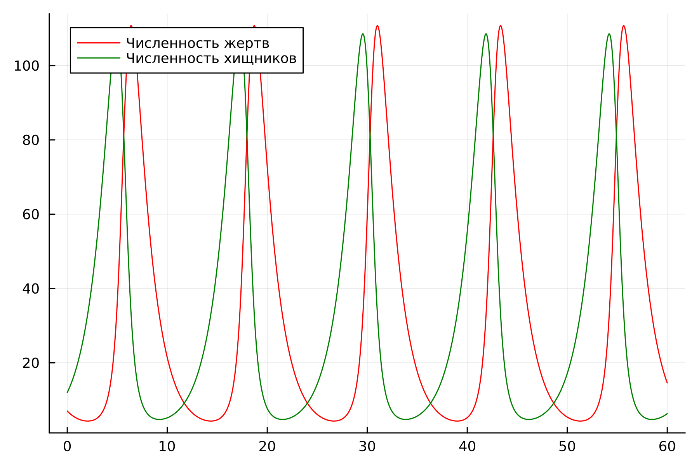
Рис. 1: Решение модели при $x_{0}=7, y_{0}=12$. Julia
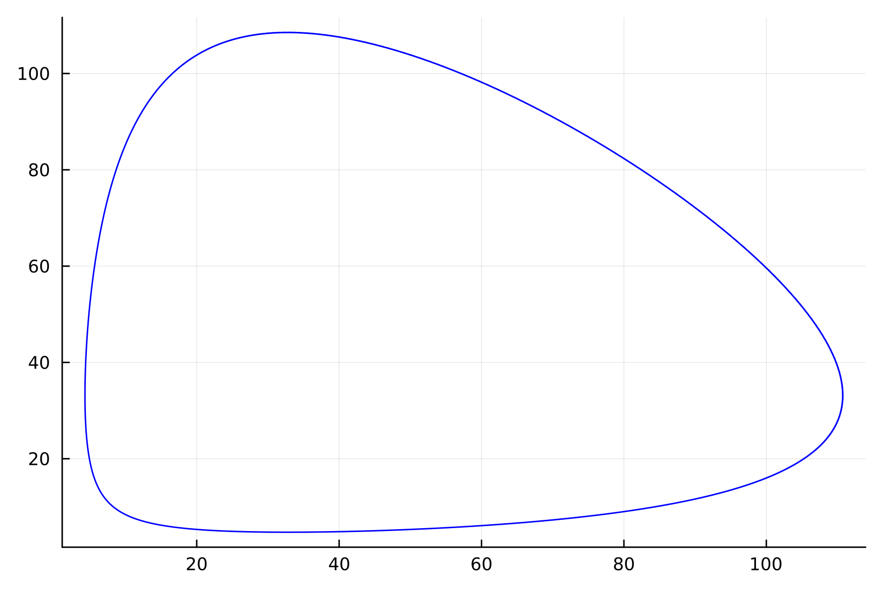
Рис. 2: Фазовый портрет модели при $x_{0}=7, y_{0}=12$. Julia
Проверим найденное стационарное состояние с помощью вычислений в программе, для этого используем деление соответствующих параметров и получим x_c, y_c. Если это стационарное состояние системы,то на графике решения мы не увидим изменения функций, а на фазовом портрете получим одну точку. Поэтому зададим проблему со стационарным состоянием в виде начального условия и решим ее:
# проверка стационарной точки
x_c = p[3]/p[4]
y_c = p[1]/p[2]
u0_c = [x_c, y_c]
prob2 = ODEProblem(LV, u0_c, tspan, p)
sol2 = solve(prob2, Tsit5())
С помощью plot построим графики решения и фазовый портрет (рис. 3).
plot(sol2, xaxis = "Время",
yaxis = "Численность популяции",
label = ["Жертвы" "Хищники"])
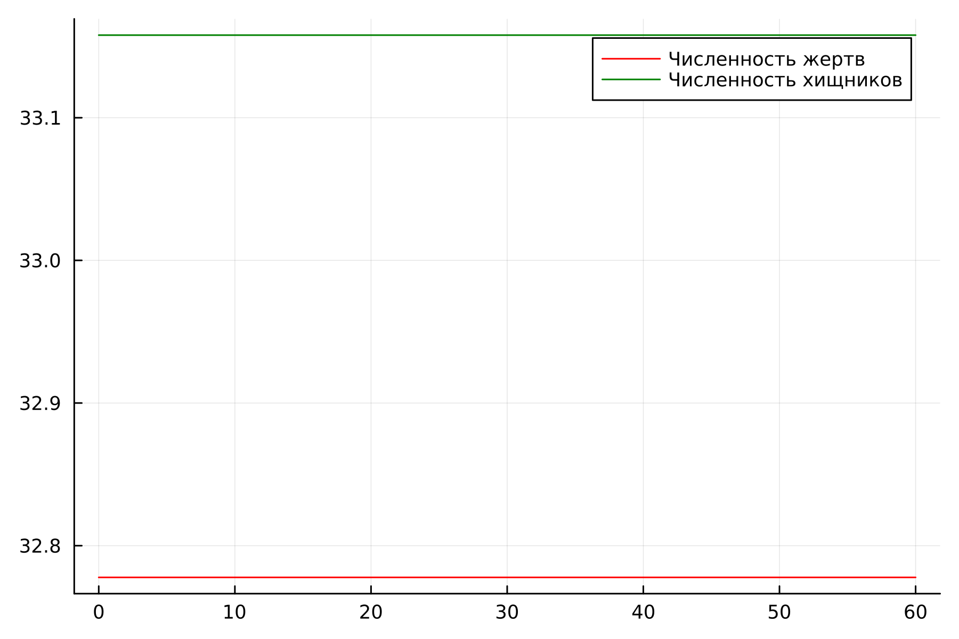
Рис. 3: Решение модели при $x_{0}=x_{c}, y_{0}=y_{c}$. Julia
Видим, что значения решений остаются неизменными, значит, мы верно определили стационарное состояние системы.

4.3 Реализация в OpenModelica
Сначала зададим модель с данными в условиях варианта начальными значениями.
model lab5_1
parameter Real a=-0.63;
parameter Real b=-0.019;
parameter Real c=-0.59;
parameter Real d=-0.018;
parameter Real x0=7;
parameter Real y0=12;
Real x(start=x0);
Real y(start=y0);
equation
der(x) = a*x - b*x*y;
der(y) = -c*y + d*x*y;
end lab5_1;
После установки симуляции получим следующие графики решения модели и фазового портрета (рис. 4, 5)
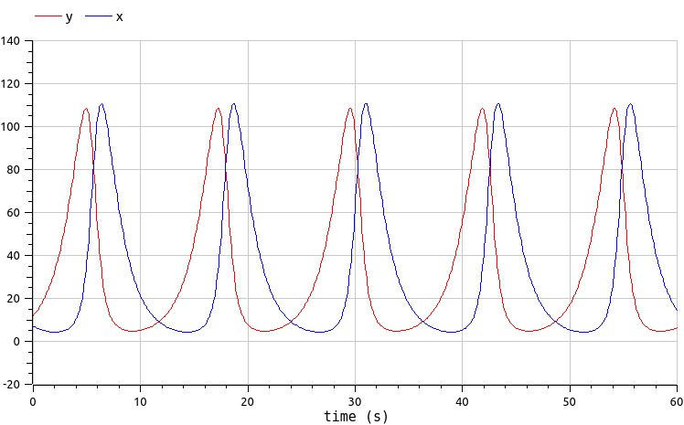
Рис. 4: Решение модели при $x_{0}=7, y_{0}=12$. OpenModelica
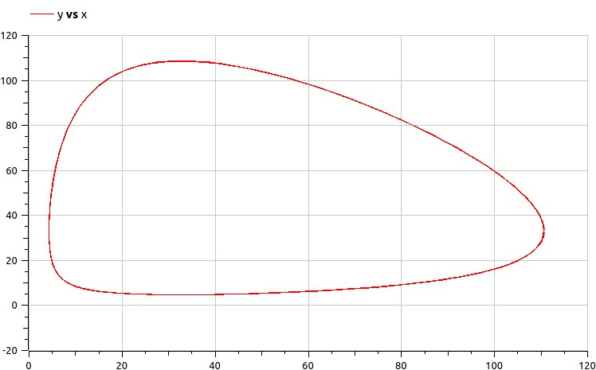
Рис. 5: Фазовый портрет модели при $x_{0}=7, y_{0}=12$. OpenModelica
Далее поменяем начальное значение на стационарное состояние системы:
model lab5_2
parameter Real a=-0.63;
parameter Real b=-0.019;
parameter Real c=-0.59;
parameter Real d=-0.018;
parameter Real x0=c/d;
parameter Real y0=a/b;
Real x(start=x0);
Real y(start=y0);
equation
der(x) = a*x - b*x*y;
der(y) = -c*y + d*x*y;
end lab5_2;
После установки симуляции получим следующие графики решения модели и фазового портрета (рис. 6)
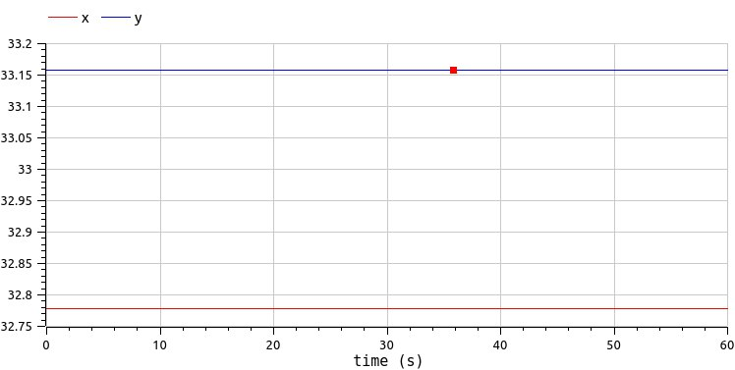
Рис. 6: Решение модели при $x_{0}=x_{c}, y_{0}=y_{c}$. OpenModelica
Графики, полученнные в OpenModelica идентичны графикам в Julia.

5 Выводы
Построили математическую модель хищник жертва и провели анализ.

Список литературы
1. Кулябов Д.С. Лабораторная работа 5. Модель хищник-жертва [Электронный ресурс].

